**Сообщение подготовила воспитатель – А.В. Петрова**

**МБДОУ детский сад №1 «Родничок» г.Кедровый**

**Интерактивный конструктор LEGO WeDo,**

**что это за конструктор?**

**(план работы кружка)**

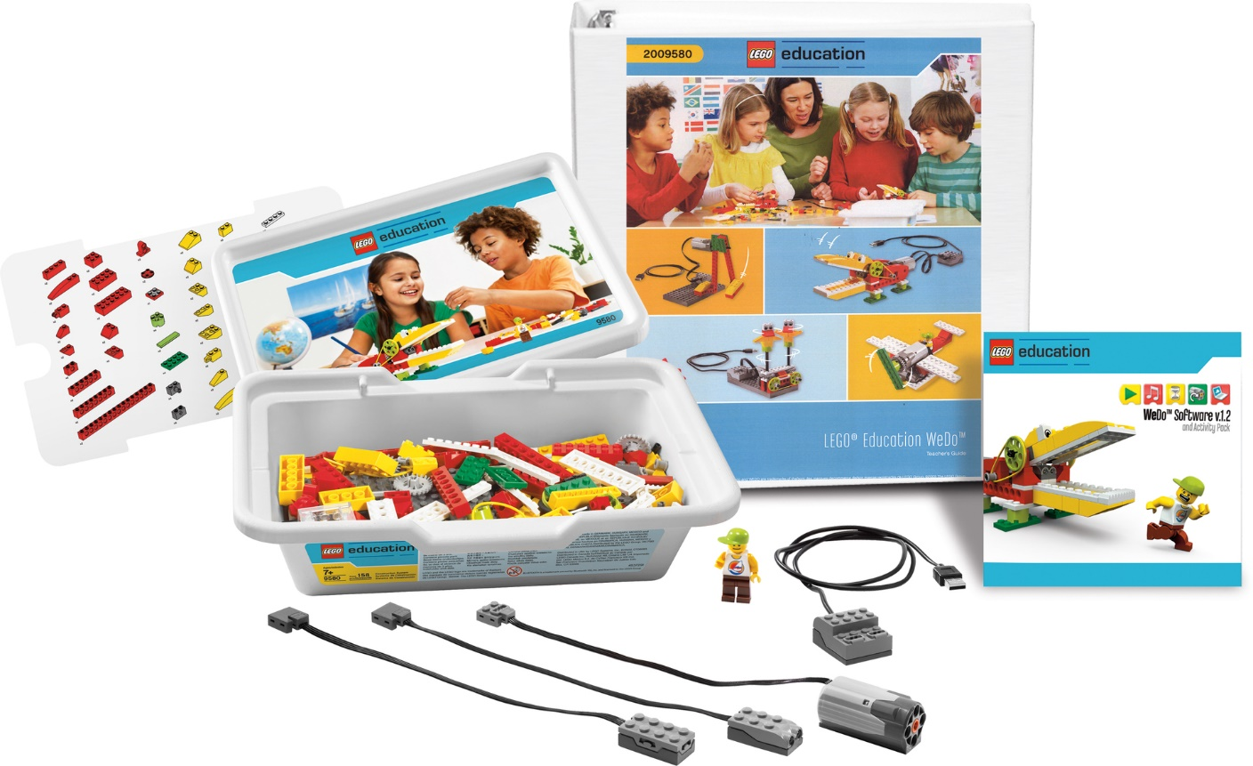

Конструктор LEGO Education WeDo – увлекательное и простое в использовании средство, которое позволяет воспитанникам узнавать новое об окружающем их мире, создавая и "оживляя" различные модели и конструкции. WeDo соответствует Федеральному образовательному стандарту, а методические материалы набора уже "из коробки" готовы к использованию, развивая навыки XXI века: коммуникативные навыки, навыки творческого и критического мышления, навыки командной работы. Откройте своим воспитанникам увлекательный мир робототехники WeDo.

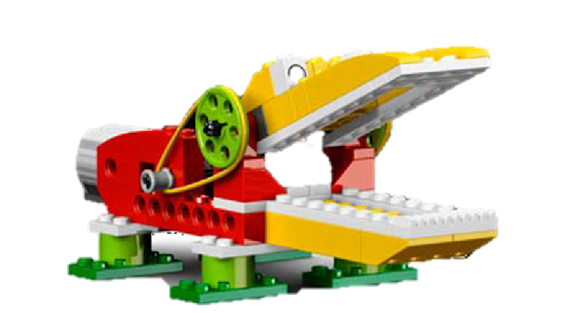

**Образовательные цели конструктора:**

LEGO WeDo предоставляет педагогам средства для достижения целого комплекса образовательных целей:

1. Развитие словарного запаса и навыков общения при объяснении работы модели.
2. Установление причинно-следственных связей.
3. Анализ результатов и поиск новых решений.
4. Коллективная выработка идей, упорство при реализации некоторых из них.
5. Экспериментальное исследование, оценка (измерение) влияния отдельных факторов.
6. Проведение систематических наблюдений и измерений.
7. Использование таблиц для отображения и анализа данных.
8. Логическое мышление и программирование заданного поведения модели.

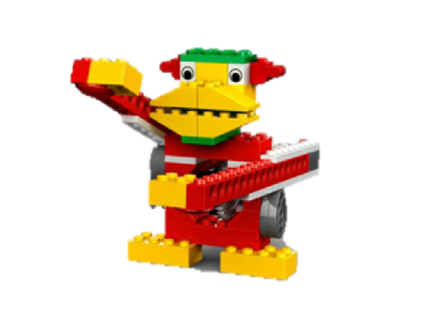

**В состав конструктора входит:**

1) 158 элементов

2) Коммутатор LEGO® USB Hub. 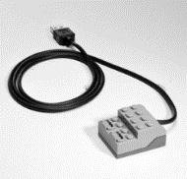

 Через коммутатор осуществляется управление датчиками и моторами при помощи программного обеспечения WeDo™. Через два разъёма коммутатора подаётся питание на моторы и проводится обмен данными между датчиками и компьютером.

3) Мотор можно запрограммировать направление вращения мотора (по часовой стрелке или против) и его мощность. Питание на мотор (5В) подаётся через USB порт компьютера.   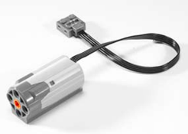

4) Датчик наклона Сообщает о направлении наклона; различает шесть положений: «Носом вверх», «Носом вниз», «На левый бок», «На правый бок», «Нет наклона» и «Любой наклон».

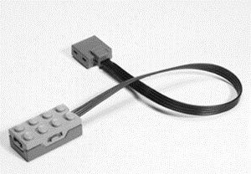

5) Датчик движения. Обнаруживает объекты на расстоянии до 15 см.

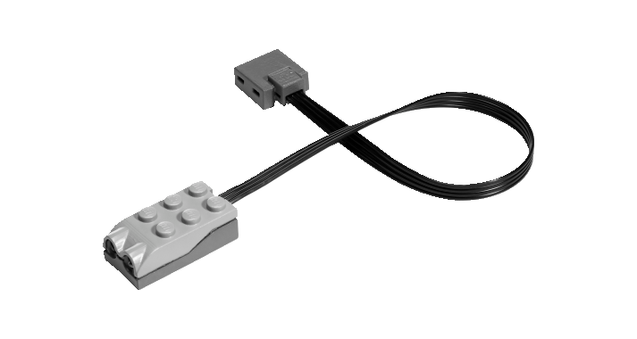

**План работы с конструктором в кружке «Роботознайки»**

* Зачем человеку роботы? (знакомство с робототехникой) Дети знакомятся с краткой историей робототехники, знаменитыми людьми в этой области, различными видами робототехнической деятельности: конструирование, программирование.
* Как научить робота двигаться? (основы программирования) формируются представления детей о взаимосвязи программирования и механизмов движения: - что происходит после запуска и остановки цикла программы? Как изменить значение входных параметров программы.  Какие функции выполняет блоки программы. **Забавные механизмы**

Занятия посвящены изучению принципа действия рычагов и кулачков, а также знакомству с основными видами движения.

**Зоопарк** на занятиях «Голодный аллигатор» дети программируют аллигатора, чтобы он закрывал пасть, когда датчик расстояния обнаруживает в ней «пищу».

**На занятии «Рычащий лев»** воспитанники программируют льва, чтобы он сначала садился, затем ложился и рычал, учуяв косточку.

**На занятии «Порхающая птица»** создается программа, включающая звук хлопающих крыльев, когда датчик наклона обнаруживает, что хвост птицы поднят или опущен. Кроме того, программа включает звук птичьего щебета, когда птица наклоняется, и датчик расстояния обнаруживает приближение земли.

**Человекоподобные роботы (андроиды)** На занятии «Нападающий» измеряют расстояние, на которое улетает бумажный мячик.

**На занятии «Вратарь»** дети подсчитывают количество голов, промахов и отбитых мячей.

**Этапы обучения:**

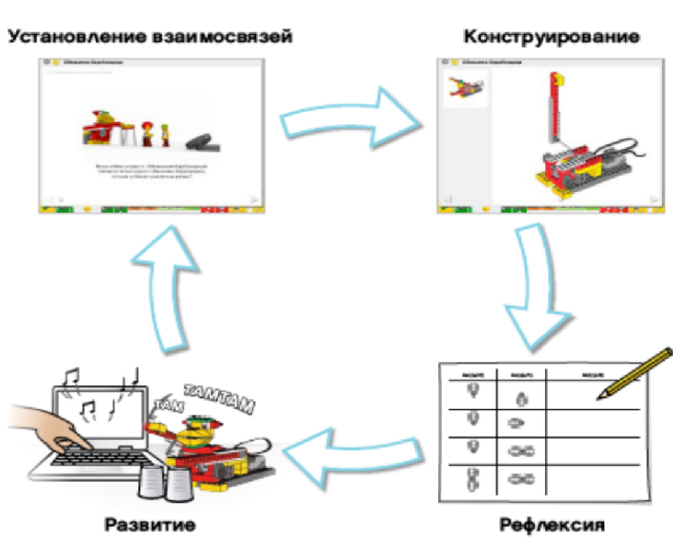

**Источники:**

**1.** [**https://education.lego.com/ru-ru/preschool/intro**](https://education.lego.com/ru-ru/preschool/intro)

**2.** [**http://pedagogichescai.ucoz.ru/Lego/buklet-interaktivnyj_konstruktor_lego_wedo_drachev.pdf**](http://pedagogichescai.ucoz.ru/Lego/buklet-interaktivnyj_konstruktor_lego_wedo_drachev.pdf)